Software Requirements Specification

For

Representation of complex numbers

Version 1.0 approved

Prepared by Artem Yegorov

DonNTU

07/09/2015

Revision History
Name | Date | Reason For Changes | Version
Artem Yegorov | 07/09/2015 | Initial version | 1.0

Table of Contents
1. Introduction (Введение) 1
1.1 Purpose (Цели) 1
1.2 Document Conventions (Соглашения о терминах) 1
1.3 Project Scope (Масштаб проекта) 1
1.4 References (Ссылки) 1
2. Overall Description (Общее описание) 1
2.1 Product Perspective (Видение продукта (перспектива)) 1
2.2 Product Features (Функциональность продукта) 1
2.3 User Classes and Characteristics (Классы и характеристики пользователей) 2
2.4 Operating Environment (Среда функционирования продукта (операционная среда)) 2
2.5 Design and Implementation Constraints (Рамки, ограничения, правила и стандарты) 2
2.6 User Documentation (Документация для пользователей) 2
2.7 Dependencies (Допущения и зависимости) 2
3. System Features (FR) (Функциональность системы) 2
3.1 System Feature “Creation” (Функциональный блок “Создание”) 2
3.2 System Feature “Representation” (Функциональный блок “Представление”) 4
3.3 System Feature “Basic operations” (Функциональный блок “Базовые операции”) 5
4. External Interface Requirements (NFR) (Требования к внешним интерфейсам) 6
4.1 User Interfaces (Интерфейсы пользователя) 6
4.2 Hardware Interfaces (Интерфейсы оборудования) 6
4.3 Software Interfaces (Программные интерфейсы) 6
5. Other Nonfunctional Requirements (NFR) (Нефункциональные требования) 6
5.1 Performance Requirements (Требования к производительности) 6
5.2 Security Requirements (Требования к безопасности системы) 6
5.3 Installation Requirements (Требования к установке) 7
5.4 Licensing Requirements (Требования к лицензии) 7

Introduction (Введение)

Purpose (Цели)
Данный документ описывает спецификацию программного продукта Representation of complex numbers 1.0.
Спецификация распространяется на весь программный продукт.

Document Conventions (Соглашения о терминах)
Далее по тексту полужирным курсивом будут выделены термины, определение,
которых дано в Глоссарии (Appendix A).

Project Scope (Масштаб проекта)
Продукт разрабатывается для повышения труда математиков. Программный продукт осуществляет перевод чисел между различными формами представления комплексного числа, тем самым автоматизируя данный процесс.

References (Ссылки)
http://ru.wikipedia.org/wiki/Комплексное_число
http://en.wikipedia.org/wiki/Complex_number
http://www.purplemath.com/modules/complex.htm
http://mathworld.wolfram.com/ComplexNumber.html
https://www.khanacademy.org/math/precalculus/imaginary_complex_precalc
http://www.wolframalpha.com/widgets/view.jsp?id=47e6fd9e600778e368177b1edd70b025

Overall Description (Общее описание)

Product Perspective (Видение продукта (перспектива))
Программный продукт Representation of complex numbers является полностью самостоятельной разработкой компании. Ранее продукт не разрабатывался. Представляет собой независимый, самодостаточный программный продукт.

Product Features (Функциональность продукта)
Продукт должен быть совместимым с другими пакетами прикладных программ для решения задач технических вычислений. Продукт должен иметь интуитивно понятный, отзывчивый интерфейс с поддержкой «горячих» клавиш. Оценки по методу GOMS не должны превышать 10 сек. Структуры программы должны быть описаны так, чтобы их можно было расширить, т е добавить другие операции над комплексными числами. Продукт должен быть снабжен справочной документацией: математическим описанием решения задач, руководством пользователя и руководством программиста. Вся справочная документация должна быть представлена в формате pdf. В задачи продукта входит сохранять результаты преобразований в файл.

User Classes and Characteristics (Классы и характеристики пользователей)
Одна роль пользователей:
- обычный пользователь – управляет работой продукта, вводит данные, сохраняет их для дальнейшей обработки.

Operating Environment (Среда функционирования продукта (операционная среда))
Продукт должен запускаться на семействе ОС Windows: Windows Vista (Windows NT 6.0),
Windows 7 (Windows NT 6.1), Windows 8 (Windows NT 6.2), на архитектурах x86, x86-64

Design and Implementation Constraints (Рамки, ограничения, правила и стандарты)
Работа продукта не должна препятствовать работе других приложений и тормозить ОС. Перевод одного числа не должен превышать одной секунды. Производительность программы должна быть высокая, при этом продукт должен использовать не более 100 Мб оперативной памяти.

User Documentation (Документация для пользователей)
Должна быть предусмотрена справка для продукта в виде pdf-файла. Документация устанавливается с учетом устанавливаемой версии продукта и располагается в рабочей папке программы.

Dependencies (Допущения и зависимости)
Возможное использование внешней библиотеки для Unit-тестирование, например JUnit.

System Features (FR) (Функциональность системы)

System Feature “Creation” (Функциональный блок “Создание”)
3.1.1 Description and Priority (Описание и приоритет)
В задачи модуля входит создание комплексных чисел с помощью различных форм его представления (алгебраической, тригонометрической и экспоненциальной). Приоритет высокий.

3.1.2 Functional Requirements (Функциональные требования)
REQ-1: Создание объекта комплексного числа должно осуществляется с помощью статических публичных методов.

REQ-2: Модуль должен содержать метод для создания комплексного числа в алгебраической форме.

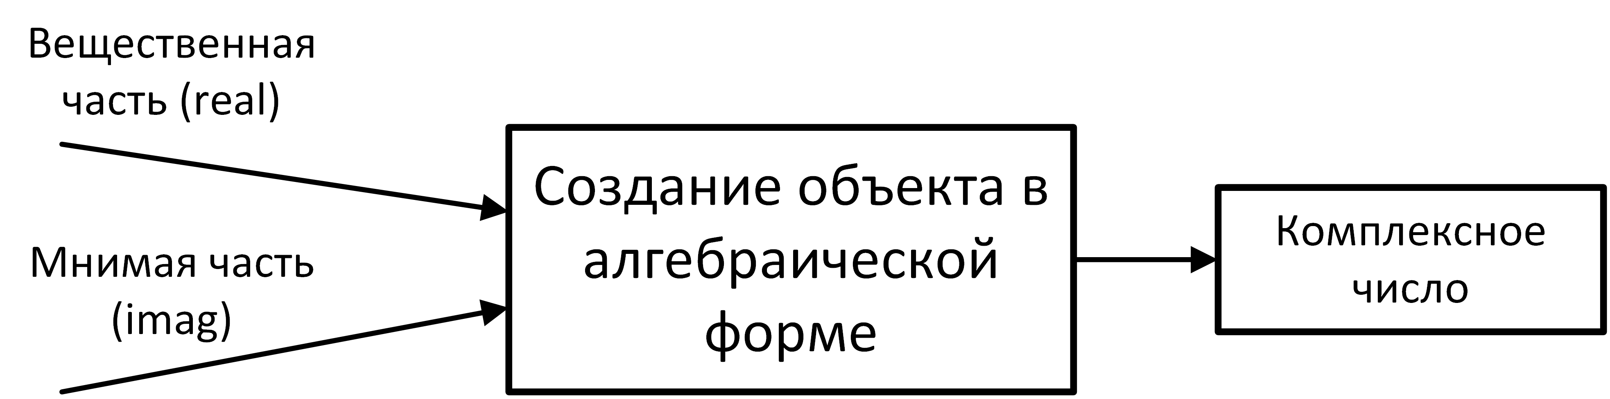

REQ-3: Модуль должен содержать метод для создания комплексного числа в тригонометрической форме.

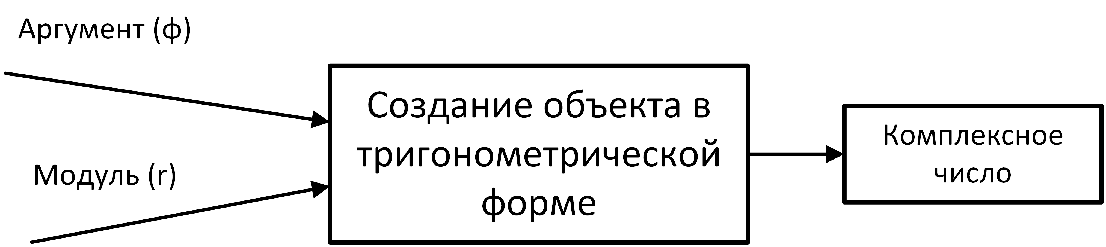

REQ-4: Модуль должен содержать метод для создания комплексного числа в показательной форме.

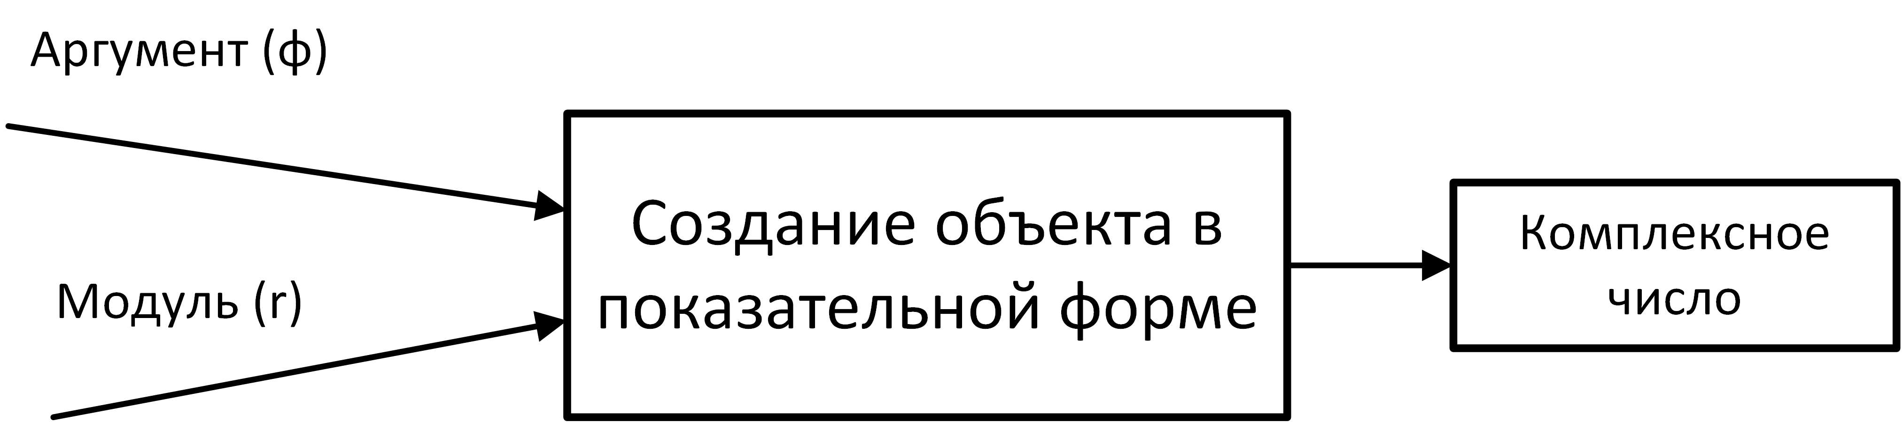

REQ-5: Модуль должен содержать метод для создания комплексных чисел на вход которому передается два вещественных числа и форма представление. В зависимости от формы представления (алгебраическая, тригонометрическая, экспоненциальная) необходимо правильно инициализировать составляющие части комплексного числа.

REQ-6: Необходимо предусмотреть метод для копирования входного комплексного числа в новый объект.

System Feature “Representation” (Функциональный блок “Представление”)
3.2.1 Description and Priority (Описание и приоритет)
В задачи модуля входит получение значения комплексного числа в виде строки алгебраической, тригонометрической или экспоненциальной формы. Приоритет высокий.
3.2.2 Functional Requirements (Функциональные требования)
REQ-1: Модуль должен содержать метод для получения результата комплексного числа в алгебраической форме.

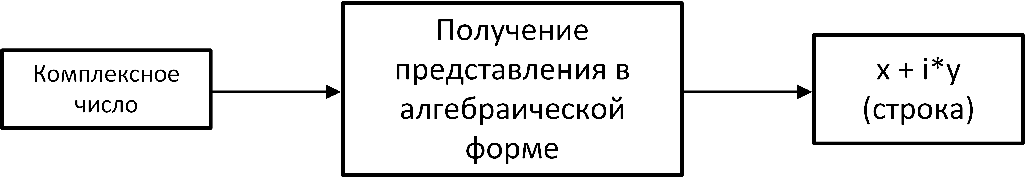

REQ-2: Модуль должен содержать метод для получения результата комплексного числа в тригонометрической форме.

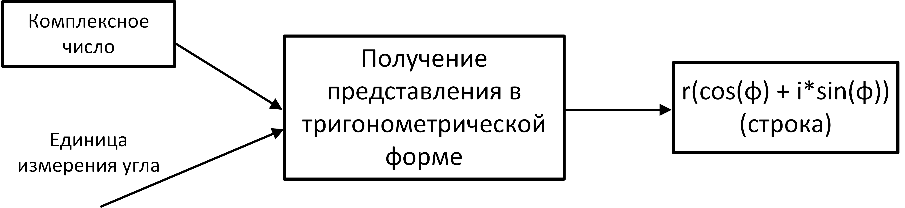

REQ-3: Модуль должен содержать метод для получения результата комплексного числа в экспоненциальной форме.

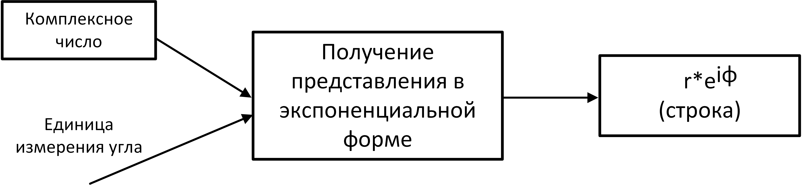

REQ-4: Модуль должен содержать методы для получения отдельных значений вещественной части и мнимой части комплексного числа.

System Feature “Basic operations” (Функциональный блок “Базовые операции”)
3.3.1 Description and Priority (Описание и приоритет)
В задачи модуля входят базовые операции над комплексными числами: сложение, вычитание, умножение и деление. Приоритет высокий.
3.3.2 Functional Requirements
REQ-1: Модуль должен содержать метод реализующий сложение двух комплексных чисел.

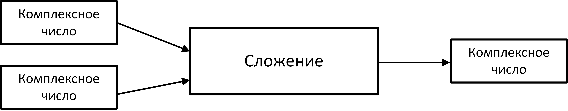

REQ-2: Модуль должен содержать метод реализующий вычитание двух комплексных чисел.

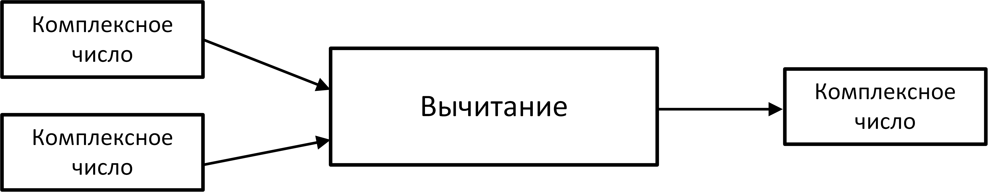

REQ-3: Модуль должен содержать метод реализующий умножение двух комплексных чисел.

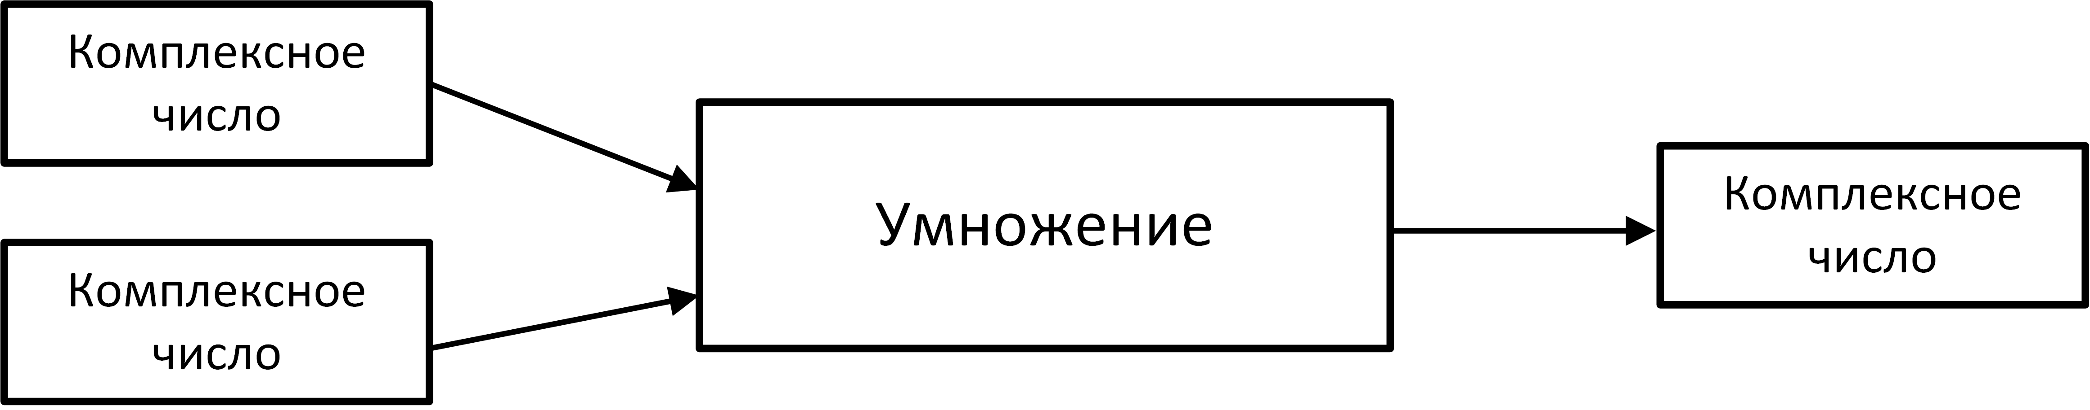

REQ-4: Модуль должен содержать метод реализующий деление двух комплексных чисел.

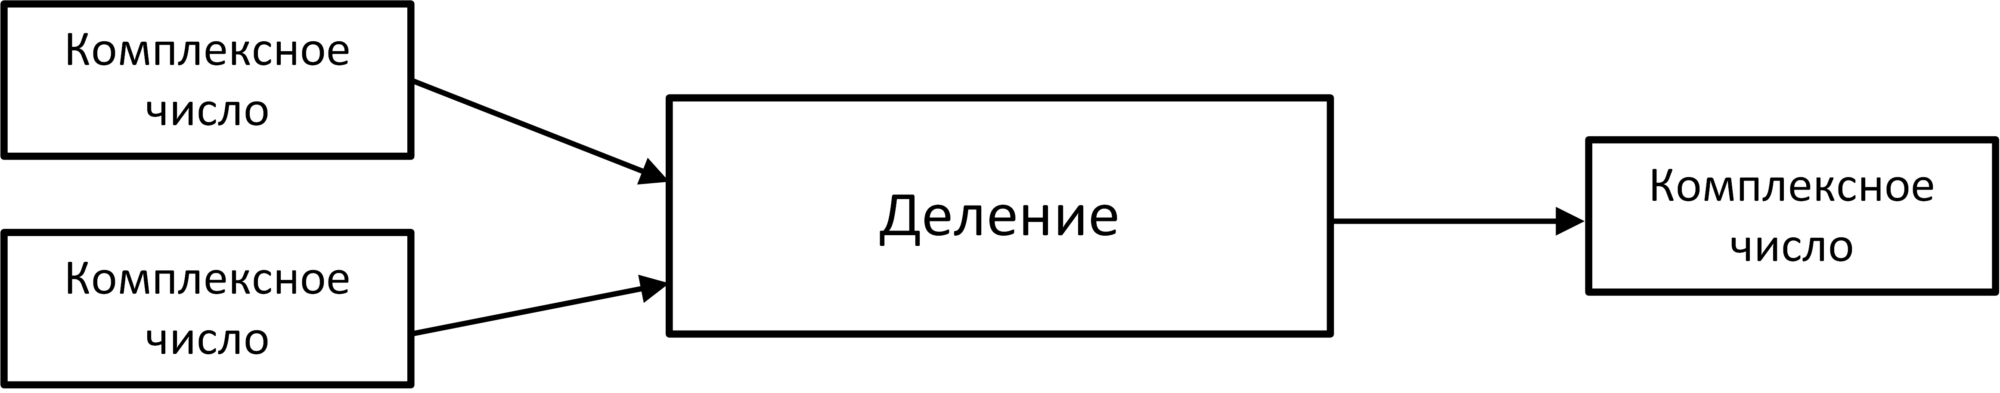

External Interface Requirements (NFR) (Требования к внешним интерфейсам)

User Interfaces (Интерфейсы пользователя)
Модуль библиотеки должен иметь соответствующие методы перевода между различными формами представления комплексного числа и операций над ним. Эти методы должны быть публичными (должны вызываться во внешней программе).
Базовые методы над комплексными числами: сложение, вычитание, умножение и деление на вход должны принимать объект комплексного числа, на выходе возвращать объект с которого был вызван метод. (Необходимо предусмотреть статические методы, на вход которых подаются два объекта комплексных чисел, на выходе новый объект, т. е без изменения входных параметров). Методы отображения различных форм комплексного числа должны возвращать форматную строку.

Hardware Interfaces (Интерфейсы оборудования)
Модуль должен использовать аппаратные ускорения видеокарты и математического сопроцессора (FPU) или потокового SIMD-расширения процессора (SSE), если эти аппаратные обеспечения доступны на рабочей станции пользователя.

Software Interfaces (Программные интерфейсы)
Модуль должен расширять (наследовать) класс, представляющий числа, стандартной библиотеки языка.

Other Nonfunctional Requirements (NFR) (Нефункциональные требования)

Performance Requirements (Требования к производительности)
Продукт должен предоставить ответ пользователю за короткий промежуток времени, иначе необходимо выводит сообщение о задержке ответа. Перевод одного числа не должен превышать 1 секунды. Продукт должен использовать не более 2 ядер процессора и не более 100 Мб оперативной памяти.

Security Requirements (Требования к безопасности системы)
Программный продукт не должен изменять системные файлы. Продукт не должен хранить и обрабатывать личную и другую информацию о пользователях.

Installation Requirements (Требования к установке)
Продукт должен иметь инсталлятор. Все необходимые файлы должны быть скопированы в корневой каталог “C:\Program Files\DonNTU\Representation of complex numbers”.
Также программа должна запускаться в тестовом режиме (демонстрируя основные функции) без установки с помощью бинарного файла.

Licensing Requirements (Требования к лицензии)
Продукт должен использовать GNU Lesser General Public License.

Appendix A: Glossary
Комплексное число

Расширение множества вещественных чисел, обычно обозначается . Любое комплексное число может быть представлено как формальная сумма , где x и y — вещественные числа, — мнимая единица.

Пакет прикладных программ (англ. application package) или пакет программ

Набор взаимосвязанных модулей, предназначенных для решения задач определённого класса некоторой предметной области.

